САНКТ-ПЕТЕРБУРГСКИЙ НАЦИОНАЛЬНЫЙ ИССЛЕДОВАТЕЛЬСКИЙ УНИВЕРСИТЕТ

ИНФОРМАЦИОННЫХ ТЕХНОЛОГИЙ, МЕХАНИКИ И ОПТИКИ

ФАКУЛЬТЕТ ИНФОКОММУНИКАЦИОННЫХ ТЕХНОЛОГИЙ

Отчет по лабораторной работе №2

по курсу «Алгоритмы и структуры данных»

Тема: BST  
Вариант 18

Выполнил:

Лазарев Марк Олегович

К3241

Санкт-Петербург

2025 г.

**Задачи по варианту**

Задача №1. Простейшее BST  
Задача №2. Удаление поддеревьев

Задача №3. Делаю я левый поворот…

# Задачи по варианту

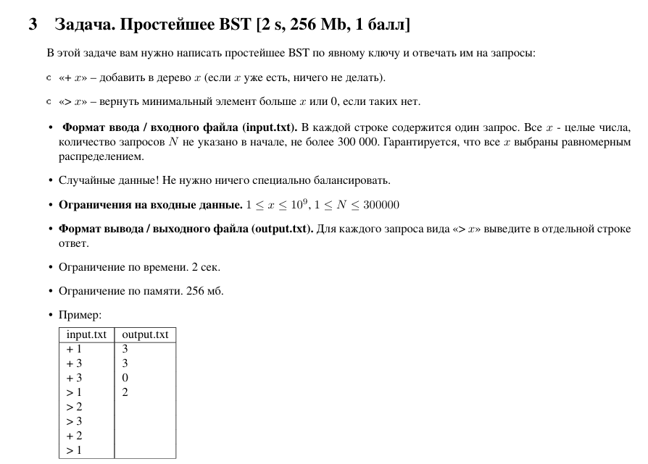

**Код программы:**

**import time**

**import tracemalloc**

**class Node:**

**def __init__(self, key):**

**self.key = key**

**self.left = None**

**self.right = None**

**class BST:**

**def __init__(self):**

**self.root = None**

**def insert(self, key):**

**self.root = self._insert(self.root, key)**

**def _insert(self, node, key):**

**if not node:**

**return Node(key)**

**if key < node.key:**

**node.left = self._insert(node.left, key)**

**elif key > node.key:**

**node.right = self._insert(node.right, key)**

**return node**

**def next_greater(self, key):**

**return self._next_greater(self.root, key)**

**def _next_greater(self, node, key):**

**result = 0**

**while node:**

**if node.key > key:**

**result = node.key**

**node = node.left**

**else:**

**node = node.right**

**return result**

**def main():**

**input_file = 'input3.txt'**

**output_file = 'output3.txt'**

**bst = BST()**

**results = []**

**# Запуск замеров**

**tracemalloc.start()**

**start_time = time.perf_counter()**

**# Обработка входных данных**

**with open(input_file, 'r') as fin:**

**for line in fin:**

**if line.startswith('+'):**

**x = int(line[2:])**

**bst.insert(x)**

**elif line.startswith('>'):**

**x = int(line[2:])**

**results.append(str(bst.next_greater(x)))**

**# Завершение замеров**

**end_time = time.perf_counter()**

**current, peak = tracemalloc.get_traced_memory()**

**tracemalloc.stop()**

**# Запись результата**

**with open(output_file, 'w') as fout:**

**fout.write('\n'.join(results))**

**# Вывод в консоль**

**print(f"Время выполнения: {end_time - start_time:.6f} секунд")**

**print(f"Использовано памяти: {current / 1024:.2f} KB")**

**print(f"Пиковое использование памяти: {peak / 1024:.2f} KB")**

**if __name__ == '__main__':**

**main()**

Результат работы кода на примерах:

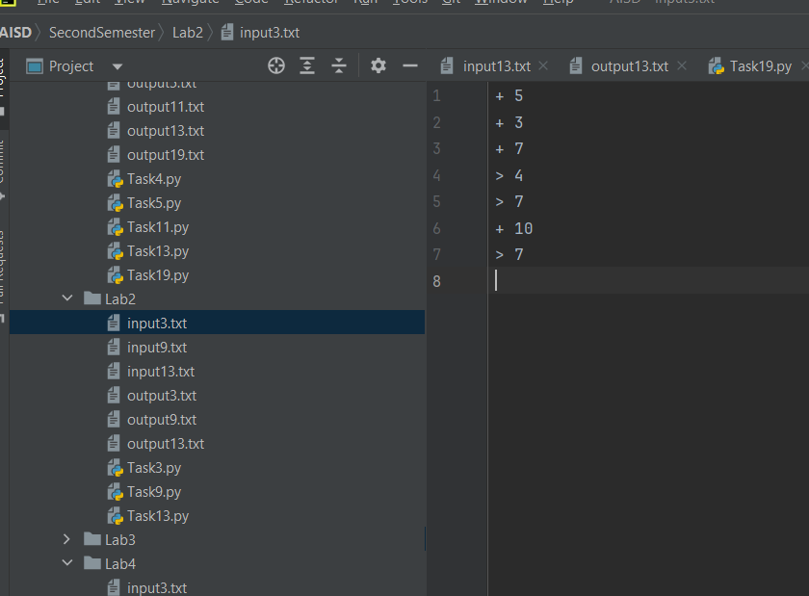

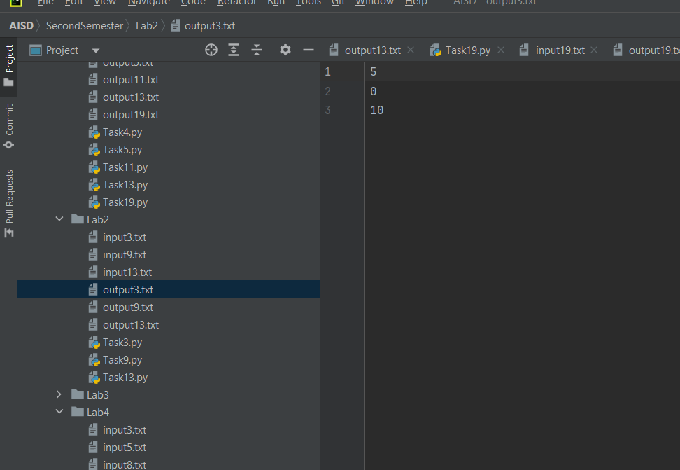

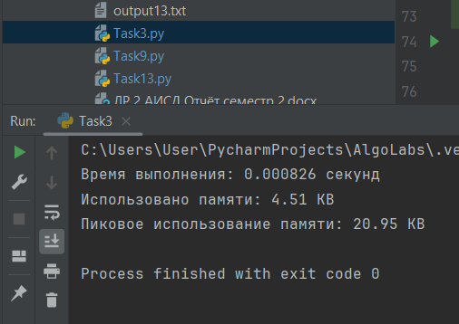

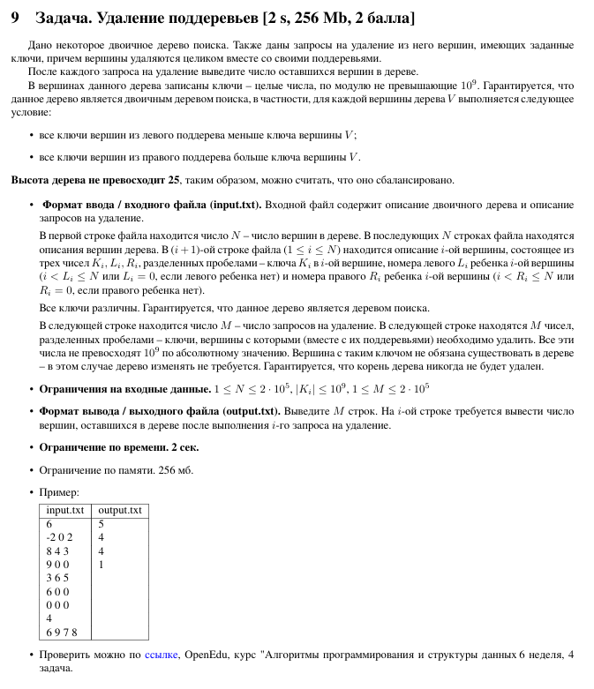

**Код программы:**

**import sys**

**import time**

**import tracemalloc**

**sys.setrecursionlimit(1_000_000)**

**class Node:**

**def __init__(self, key):**

**self.key = key**

**self.left = None**

**self.right = None**

**self.size = 1**

**self.parent = None**

**def build_tree(nodes_info):**

**nodes = [None]**

**for key, _, _ in nodes_info:**

**nodes.append(Node(key))**

**for i, (key, l, r) in enumerate(nodes_info, start=1):**

**node = nodes[i]**

**if l != 0:**

**node.left = nodes[l]**

**nodes[l].parent = node**

**if r != 0:**

**node.right = nodes[r]**

**nodes[r].parent = node**

**def compute_sizes(node):**

**if not node:**

**return 0**

**left = compute_sizes(node.left)**

**right = compute_sizes(node.right)**

**node.size = 1 + left + right**

**return node.size**

**compute_sizes(nodes[1])**

**return nodes[1]**

**def find_node(root, key):**

**node = root**

**while node:**

**if key < node.key:**

**node = node.left**

**elif key > node.key:**

**node = node.right**

**else:**

**return node**

**return None**

**def delete_subtree(node):**

**if not node:**

**return 0**

**size = node.size**

**parent = node.parent**

**if parent:**

**if parent.left == node:**

**parent.left = None**

**elif parent.right == node:**

**parent.right = None**

**return size**

**def main():**

**# Старт измерений**

**tracemalloc.start()**

**start_time = time.perf_counter()**

**with open('input9.txt', 'r') as fin:**

**n = int(fin.readline())**

**nodes_info = [tuple(map(int, fin.readline().split())) for _ in range(n)]**

**m = int(fin.readline())**

**deletion_keys = list(map(int, fin.readline().split()))**

**root = build_tree(nodes_info)**

**total_nodes = root.size**

**result = []**

**for key in deletion_keys:**

**target = find_node(root, key)**

**if target:**

**removed = delete_subtree(target)**

**total_nodes -= removed**

**result.append(str(total_nodes))**

**with open('output9.txt', 'w') as fout:**

**fout.write('\n'.join(result))**

**# Завершение измерений**

**end_time = time.perf_counter()**

**current, peak = tracemalloc.get_traced_memory()**

**tracemalloc.stop()**

**# Вывод статистики**

**print(f"Время выполнения: {end_time - start_time:.6f} секунд")**

**print(f"Использовано памяти: {current / 1024:.2f} KB")**

**print(f"Пиковое использование памяти: {peak / 1024:.2f} KB")**

**if __name__ == "__main__":**

**main()**

Результат работы кода на примерах:

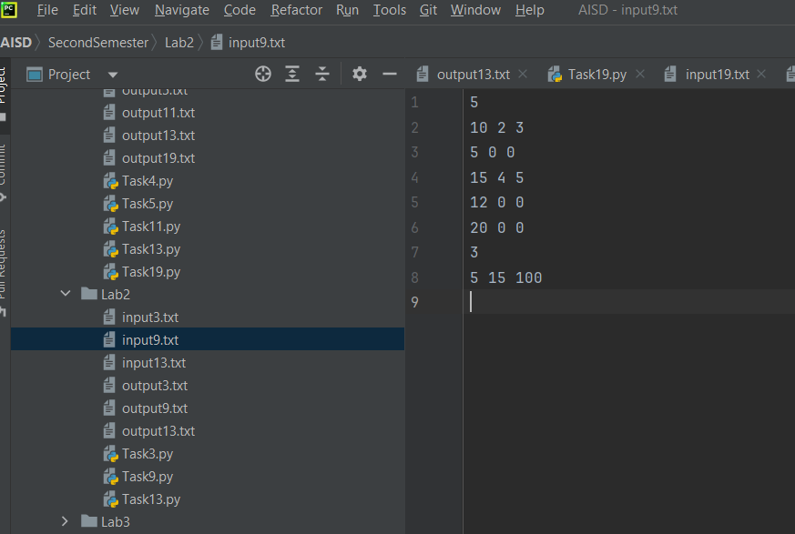

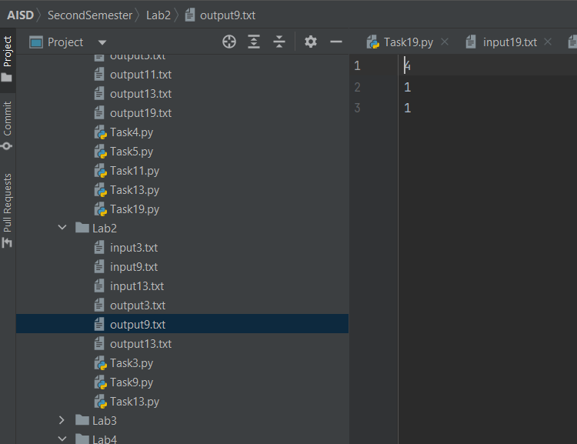

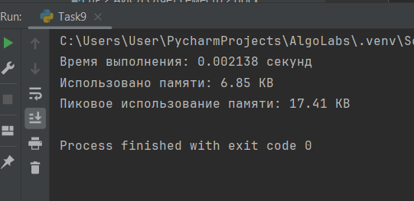

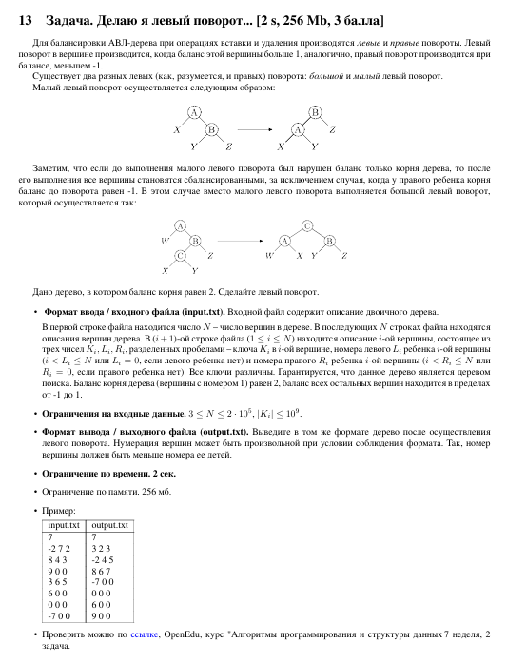

**Код программы:**

**import sys**

**import time**

**import tracemalloc**

**sys.setrecursionlimit(1_000_000)**

**class Node:**

**def __init__(self, key, idx):**

**self.key = key**

**self.left = None**

**self.right = None**

**self.idx = idx**

**self.balance = 0**

**def build_tree(data):**

**nodes = [None] + [Node(k, i) for i, (k, _, _) in enumerate(data, start=1)]**

**for i, (k, l, r) in enumerate(data, start=1):**

**nodes[i].left = nodes[l] if l != 0 else None**

**nodes[i].right = nodes[r] if r != 0 else None**

**return nodes[1]**

**def height(node):**

**if not node:**

**return 0**

**return 1 + max(height(node.left), height(node.right))**

**def compute_balance(node):**

**if not node:**

**return 0**

**node.balance = height(node.right) - height(node.left)**

**compute_balance(node.left)**

**compute_balance(node.right)**

**def small_left_rotate(a):**

**b = a.right**

**a.right = b.left**

**b.left = a**

**return b**

**def big_left_rotate(a):**

**b = a.right**

**c = b.left**

**b.left = c.right**

**a.right = c.left**

**c.left = a**

**c.right = b**

**return c**

**def left_rotate(root):**

**compute_balance(root)**

**if root.right.balance >= 0:**

**return small_left_rotate(root)**

**else:**

**return big_left_rotate(root)**

**def serialize(root):**

**result = []**

**idx_map = {}**

**counter = [1]**

**def dfs(node):**

**if not node:**

**return 0**

**idx = counter[0]**

**counter[0] += 1**

**idx_map[node] = idx**

**l = dfs(node.left)**

**r = dfs(node.right)**

**result.append((node.key, l, r))**

**return idx**

**dfs(root)**

**return result[::-1]**

**def main():**

**# Запуск измерений**

**tracemalloc.start()**

**start_time = time.perf_counter()**

**with open("input13.txt", "r") as fin:**

**n = int(fin.readline())**

**data = [tuple(map(int, fin.readline().split())) for _ in range(n)]**

**root = build_tree(data)**

**root = left_rotate(root)**

**output = serialize(root)**

**with open("output13.txt", "w") as fout:**

**fout.write(f"{len(output)}\n")**

**for k, l, r in output:**

**fout.write(f"{k} {l} {r}\n")**

**# Завершение измерений**

**end_time = time.perf_counter()**

**current, peak = tracemalloc.get_traced_memory()**

**tracemalloc.stop()**

**# Вывод в консоль**

**print(f"Время выполнения: {end_time - start_time:.6f} секунд")**

**print(f"Использовано памяти: {current / 1024:.2f} KB")**

**print(f"Пиковое использование памяти: {peak / 1024:.2f} KB")**

**if __name__ == "__main__":**

**main()**

Результат работы

